Úkoly červeně označené POŠLI jsou určené ke kontrole, termín odeslání-nejpozději 8. 6. 2020.

ČESKÝ JAZYK
Slovní druhy – Opakování
- Podívej se na následující prezentaci a projdi si známé prezentace Slovní druhy na Pyžamu.
https://dum.rvp.cz/materialy/stahnout.html?s=ydcwgemi
Napiš si na papír nebo do sešitu přehled slovních druhů. POŠLI.
Slovní druhy: 1.Podstatná jména
2.Přídavná jména
3.Zájmena SLOVNÍ DRUHY OHEBNÉ
4.Číslovky (mění své tvary, skloňují se nebo časují)
5.Slovesa
6.Příslovce
7.Předložky
8.Spojky SLOVNÍ DRUHY NEOHEBNÉ
9.Částice (nemění své tvary)
10.Citoslovce
- Přepiš následující text do sešitu nebo na papír a urči u slov slovní druhy. POŠLI.
(Nad každé slovo napiš číslo slovního druhu. Podívej se na video na Pyžamu a vše si podle videa zkontroluj.)

TEXT
Bivoj rychle polyká veliká sousta. Kéž se náš Kamil nenachomýtne k nějaké klukovské bitce. Zuzana vije věneček z kopretin. Viktorka mlsá čtyři čokoládové jazýčky. Mňam! Piš a kontroluj.

- Hvězdička str. 63/celá stránka (kontrola podle klíče z druhé strany pracovního sešitu)

- Dobrovolně – pracovní list Slovní druhy – na Pyžamu.

ČTENÍ, PSANÍ
1. Čti dále svou knížku, kterou zapíšeš do Čtenářského deníku. Na konci roku bys měl mít v deníku alespoň 5 knih. Odevzdání - až se sejdeme ve škole.

MATEMATIKA
Dělení 2, 3 se zbytkem. (Při dělení se zbytkem je důležité znát násobky a násobilku!)
MATEMATIKA 3. DÍL!

Dělení 2 se zbytkem
1. Napiš řadu násobků 2. (0, 2, 4, 6,…20) POŠLI.
2. Učebnice str. 8/cv. 8 POŠLI.
(Podívej se na následující odkaz, toto video najdeš i na Pyžamu.)
https://youtu.be/iz2YZKRainE

Pokud chceme dělit číslo, které není násobkem čísla 2, musím najít nejbližší menší násobek čísla 2 k danému číslu.
Pamatuj! Zbytek musí být vždy menší než dělitel (číslo, kterým dělíš)!
Pokud tedy dělíme číslem 2, může být zbytek jen 1.

Příklad:
9 : 2 = 4 (zb.1)
dělenec dělitel neúplný zbytek
podíl
Postup:
1. Ptám se: Je číslo 9 násobkem čísla 2?
Ne, číslo 9 není násobkem čísla 2.
2. Hledám nejbližší menší násobek čísla 2 k číslu 9.
To je 8, protože 4 · 2 = 8
3. Dopočítám, kolik mi zbývá do 9 a to bude zbytek. To je 1. To znamená, že máme zbytek 1.
4. Zapisujeme: 9 : 2 = 4 (zb.1) Zkouška: 4 . 2 + 1 = 9

Dělení 3 se zbytkem
3. Napiš řadu násobků 3. (0, 3, 6, 9,…30) POŠLI.
4. Učebnice str. 9/cv. 13 POŠLI.
(Podívej se na následující odkaz, toto video najdeš i na Pyžamu.)
https://youtu.be/apn7PqAbVbU

Pokud chceme dělit číslo, které není násobkem čísla 3, musím najít nejbližší menší násobek čísla 3 k danému číslu.
Pamatuj! Zbytek musí být vždy menší než dělitel (číslo, kterým dělíš)!
Pokud dělíme číslem 3, může být zbytek 1 nebo 2.

Příklad:

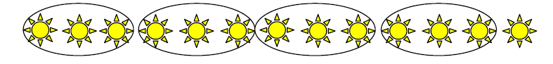 13 : 3 = 4 (zb. 1)
dělenec dělitel neúplný podíl zbytek

Postup:
1. Ptám se: Je číslo 13 násobkem čísla 3?
Ne, číslo 13 není násobkem čísla 3.
2. Hledám nejbližší menší násobek čísla 3 k číslu 13.
To je 12, protože 4 · 3 = 12
3. Dopočítám, kolik mi zbývá do 13 a to bude zbytek. To je 1. To znamená, že zbytek je 1.
4. Zapisujeme: 13 : 3 = 4 (zb.1) Zkouška: 4 . 3 + 1 = 13

- Pracovní list – procvičení dělení 2, 3 se zbytkem (str. 21 první sloupeček) – najdeš ho na Pyžamu.

PRVOUKA
Živočichové – Rozdělení živočichů (Obratlovci, bezobratlí.)
Stejné jako minulý týden.
1. Podívej se na následující video. (Najdeš ho i na Pyžamu.)
https://youtu.be/IxO0SyHblac
2. Učebnice str. 48-50 – projdi a přečti.
3. Pracovní sešit str. 46 – vypracuj.

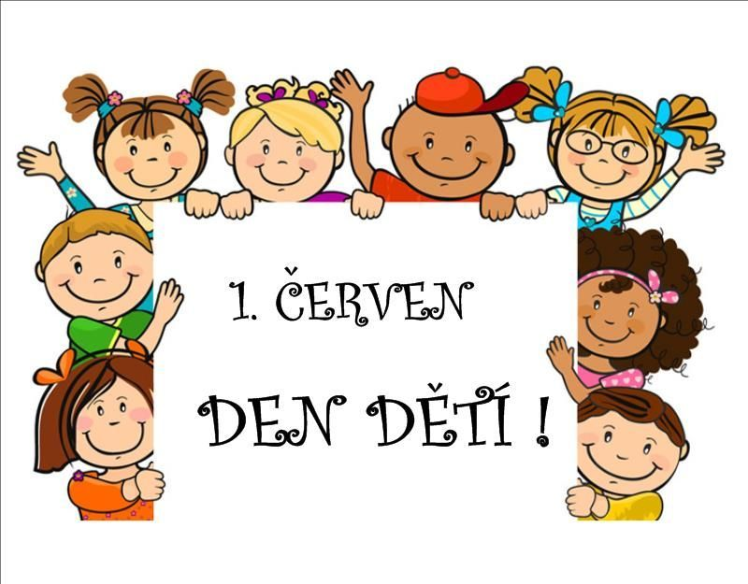

Milé děti,
všechno nejlepší k Vašemu svátku vám přeje
Paní učitelka

